**期中检测卷**



时间：60分钟　　　　　满分：100分

|  |  |  |  |  |  |
| --- | --- | --- | --- | --- | --- |
| 题号 | 一 | 二 | 三 | 四 | 总分 |
| 得分 |  |  |  |  |  |

一、选择题(共10小题，每小题3分，共30分，其中1～8小题每小题给出的四个选项中只有一个选项是正确的；9～10两小题有一个或一个以上的选项正确，全选对的得3分，选对但选不全的得1分，有错选或不选的得0分)

1．下列说法中错误的是(　　)

A．物体间力的作用是相互的 B．力可以改变物体的运动状态

C．一切物体所受合力一定为零 D．力可以使物体发生形变

2．下列实例中，属于减小惯性的不利影响的是(　　)

A．跳远运动员跳远时助跑

B．劳动时，斧头松了，用斧头柄的下端撞击树墩，使斧头被套牢

C．小型汽车驾驶员驾车时必须系好安全带

D．用力拍打刚晒过的被子使灰尘落下

3．自行车的结构及使用涉及了不少有关摩擦的知识，其中为了减小摩擦的是(　　)

A．车把套上制作了花纹 B．给车轴加润滑油

C．轮胎的表面做得凹凸不平 D．刹车时用力捏闸柄，增大闸皮对车圈的压力

4．如图所示是足球运动员踢球的情景(不计空气阻力)。下列描述正确的是(　　)

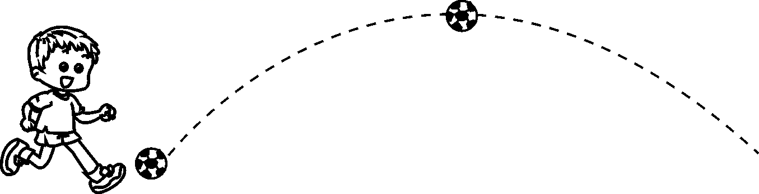

A．足球在空中飞行时，受到重力和人对足球的踢力

B．足球在空中飞行时，运动状态保持不变

C．运动员用脚踢飞足球，使球的运动状态发生改变

D．足球运动到最高点时，受到一对平衡力作用

5．如图所示，两个形状、大小、材料完全相同的实心物体1和2，放在水平桌面上时，它们对桌面产生的压力*F*或压强*p*的大小关系正确的是(　　)

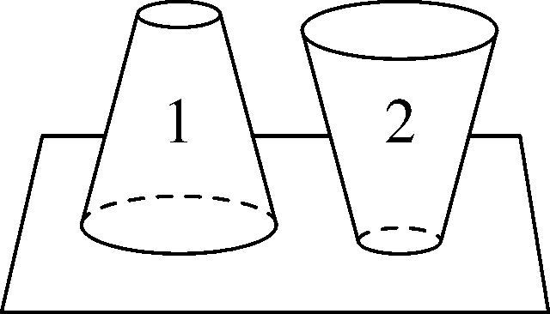A．*F*1＝*F*2

B．*F*1＞*F*2

C．*p*1＝*p*2

D．*p*1＞*p*2

6．大气压随高度的不同而变化，变化情况及原因正确的是(　　)

A．大气压是由大气层受到的重力产生的，离地面越高，那里的大气压越大

B．高山顶上的大气压比山脚下的小，因为高山顶上的大气厚度比山脚下的大气厚度稀薄

C．高山顶上的气温低，山脚下的气温高，因此高山顶上的大气压大

D．离地面越高，空气中的水蒸气越少，大气压随高度的增加而增大

7．一个质量为*m*的半球体，沿竖直方向切成质量相等的*A*、*B*两部分，在水平力*F*的作用下，紧贴墙壁保持静止状态，如图所示。则其中物块*B*受到的摩擦力的大小为(　　)

A．*F*B．0 C．*mg*D．0.5*mg*

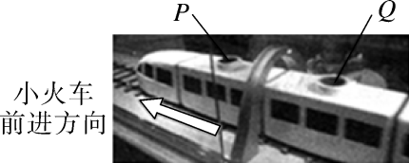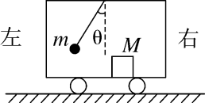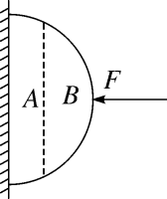

第7题图 第8题图 第9题图

8．在汽车中悬线上挂一个小球，当汽车运动时，悬线将与竖直方向成某一固定角度，如图所示，若在汽车底板上还有一个跟其相对静止的物体*M*，则关于汽车的运动情况和物体*M*的受力情况正确的是(　　)

A．汽车一定向右做加速运动

B．汽车一定向左做加速运动

C．*M*除受到重力、底板的支持力作用外，还一定受到向右的摩擦力作用

D．*M*除受到重力、底板的支持力作用外，还可能受到向左的摩擦力作用

9．某同学在科技馆参观时发现这样一个展品，在水平轨道上有一列小火车，车厢顶部有两个孔*P*和*Q*，小火车在轨道上沿直线匀速运动，如图所示。当小火车即将经过“∩”形框架的下方时，从*Q*孔中竖直向上弹出一个小球。不计小球受到的空气阻力，关于小球的落点及原因，下列说法中正确的是(　　)

A．小球将落入*P*孔，因为小球在空中运动的过程中受到水平向前的力大于惯性

B．小球仍能落回到*Q*孔，因为小球具有惯性，在水平方向保持与火车相同的速度

C．若在小球弹出的同时，小火车突然加速运动，小球由于具有惯性将落到*Q*孔后方的车厢顶上

D．若在小球弹出的同时，小火车突然加速运动，小球由于具有惯性仍能恰好落回原来的孔中

10．如图是一个装有水的容器放置在水平桌面上，下列说法正确的是(*ρ*水＝1000kg/m3，*g*＝10N/kg)(　　)

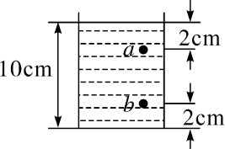A．*a*点所受的压强是200Pa

B．*b*所受的压强是200Pa

C．*a*点所受的液体内部压强与容器底部所受的液体内部压强之比是1∶4

D．*b*点所受的液体内部压强与容器底部所受的液体内部压强之比是4∶5

二、填空题(共6小题，每空2分，共24分。请将正确答案填在题中的横线上)

11．小红同学用吸管喝完一盒牛奶后，用力吸了一下，牛奶盒变瘪了。这个现象说明力可以改变物体的________，还可以证明____________的存在。

12．建筑工人建房时要先筑起比墙宽的地基，这是为了增大受力面积，减小________；砌墙时利用重垂线检查墙壁是否竖直，是因为重力的方向总是______________的。

13．质量为50kg的箱子放在水平地面上，地面对箱子的支持力大小为________N。小宇用40N的力水平推这个箱子，刚好能使其匀速运动，当改用60N的力水平推这个箱子时，地面对箱子的摩擦力大小为________N。(*g*＝10N/kg)

14．如图所示的行为不但违反交通法规，而且极其危险。摩托车超载行驶时，轮胎受到的压强________，更容易爆裂；当出现危险情况紧急刹车时，人会由于________向前摔出，造成人员伤亡。

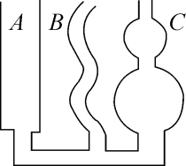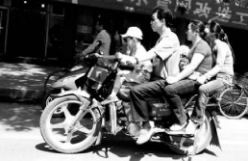

第14题图 第15题图

15．如图所示是连通器模型，共有三个形状不同的玻璃管，如果里面装入一定的水，静止时三个玻璃管中液面________。请你列举出一个生活中常用的连通器的实例：____________________。

16．“CHINA与世界——海上丝绸之路沉船与贸易瓷器大展” 于2017年9月28日在南京市博物馆(朝天宫)多功能展厅盛大开幕，还原了潜水员进行水下考古的场景。潜水员在下潜过程中受到水的压强________(选填“增大”“不变”或“减小”)，若潜水员下潜到15米深的水中时，受到水的压强是____________Pa。(取*g*＝10N/kg，*ρ*水＝1.0×103kg/m3)

三、作图与实验探究题(共4小题，第17小题4分，第18小题6分，第19小题9分，第20小题9分，共28分)

17．如图所示，一重力不计的挂衣钩“吸”在竖直墙上，钩上挂着的物体保持静止。请画出挂衣钩在竖直方向上受力的示意图。(画图时，用实心点*O*表示力的作用点)(不计挂衣钩本身的重力)

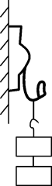

18．在初中阶段，我们可以用矿泉水瓶做很多实验。例如：透过装满水的矿泉水瓶看物体(物体放在距瓶适当的位置)，看到一个正立、放大的像，这表明装满水的矿泉水瓶相当于一个放大镜。

(1)双手挤压空矿泉水瓶，____________________________________________________，这表明力的作用效果跟力的大小有关。

(2)在空矿泉水瓶侧壁不同高度的地方锥出上、下两个小孔，往里面倒满水，可以观察到________________________________________________________________________

________________________________________，这表明液体的压强随深度的增加而增大。

(3)将空矿泉水瓶放倒在水平桌面上，当用力向它的侧壁吹气时它会滚动，当用相同的力向正放的矿泉水瓶底部吹气时它却不容易滑动，这表明在压力相同的条件下，____________________________________。

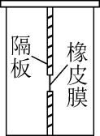19．为了验证液体压强的特点，某实验小组设计了如图装置，容器中间用隔板分成左右两部分，隔板下部有一圆孔用薄橡皮膜封闭。

(1)当橡皮膜两侧所受的压强不同时，橡皮膜的__________________发生改变。

(2)当容器左右两侧分别加入深度不同的水，且左侧水面较低时，会看到橡皮膜向________(选填“左”或“右”)侧凸出，说明液体压强与__________有关。

(3)当容器左右两侧分别加入深度相同的水和盐水时，会看到橡皮膜向________(选填“左”或“右”)侧凸出，说明液体压强与________________有关。

20．用如图所示的装置探究摩擦力跟接触面粗糙程度的关系。

(1)实验所用器材：木块、长木板、棉布、毛巾、____________________。

(2)实验时，用弹簧测力计水平拉动木块，使它沿长木板做______________运动，从而测出木块与长木板之间的滑动摩擦力。

(3)第一次实验中弹簧测力计的示数如图所示，为________N，分析表中数据可以得到的结论是________________________________________________________________________。

|  |  |  |  |
| --- | --- | --- | --- |
| 实验次数 | 1 | 2 | 3 |
| 接触面情况 | 木块和长木板 | 木块和棉布 | 木块和毛巾 |
| 摩擦力/N |  | 1.9 | 2.4 |

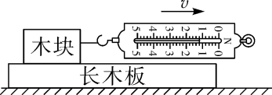

(4)实验结束后，小丽同学想探究摩擦力是否与接触面的大小有关，她用弹簧测力计测出木块在水平面上的摩擦力，然后将木块沿竖直方向锯掉一半，测得摩擦力的大小也变为原来的一半。她由此得出：当接触面的粗糙程度一定时，接触面越小，摩擦力越小。你认为她的结论正确吗？____________，理由是__________________________________________。

四、简答与计算题(共3小题，第21小题4分，第22小题6分，第23小题8分，共18分。解答时，要求有必要的文字说明，公式和计算步骤等，只写最后结果不得分)

21．如图所示，用力击打一摞棋子中间的一个，该棋子飞出而上面的棋子却落在下方的棋子上。请用物理知识解释这个现象。

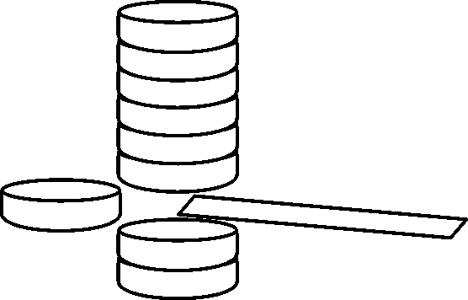

22．洒水车在晨曦中辛勤地工作，已知汽车自重2.5t，满载时装水10t，共有10个轮胎，每个轮胎与地面的接触面积为0.05m2，求：(*g*取10N/kg)

(1)汽车与水共重多少牛顿？

(2)装满水时，汽车对地面的压强是多少帕斯卡？

23．如图所示，此薄壁容器下半部分是边长为0.4m的正方体，上半部分是边长为0.1m的正方体，容器内盛满密度为0.8×103kg/m3的液体，求：(容器的质量不计，*g*取10N/kg)

(1)液体对容器底的压力和压强分别是多大？

(2)容器对支持面的压力和压强分别是多大？

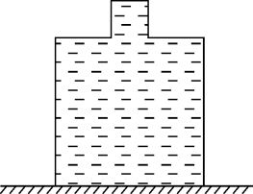

## 参考答案

1．C　2.C　3.B　4.C　5.A

6．B　点拨：高山顶上的大气压比山脚下的小，因为大气压是由大气层受到的重力产生的，高山顶上的大气厚度比山脚下的大气厚度稀薄，高山顶上的大气密度比山脚下的大气密度小。

7．D

8．C　点拨：以小球为研究对象，小球向左运动，所以有两种可能，即可能向右做加速运动，也可能向左做减速运动，故A、B均错误；据上面的分析可知，木块*M*相对于汽车有一个向左的运动趋势，此时木块*M*会受到一个向右的摩擦力，故*M*除受到重力、底板的支持力作用外，还一定受到向右的摩擦力作用，故C正确，D错误。答案选C。

9．BC　点拨：相对于地面，小球竖直方向做竖直上抛运动，水平方向做匀速运动，仍能落回*Q*孔，因为小球具有惯性，在水平方向保持与火车相同的速度，不能说小球在空中运动的过程中受到水平向前的力大于惯性，故A错误，B正确；若在小球弹出的同时，小火车突然加速运动，火车的速度大于小球的速度，小球由于具有惯性将落到*Q*孔后方的车厢顶上，故C正确，D错误。答案选BC。

10．AD　点拨：*a*点所处的深度*ha*＝2cm＝0.02m；*a*点所受水的压强*pa*＝*ρgha*＝1000kg/m3×10N/kg×0.02m＝200Pa，故A正确；*b*点所处的深度*hb*＝10cm－2cm＝8cm＝0.08m；所受压强*pb*＝*ρghb*＝1000kg/m3×10N/kg×0.08m＝800Pa，故B错误；容器底部所受的液体内部压强*p*＝*ρgh*＝1000kg/m3×10N/kg×0.1m＝1000Pa，*a*点所受的液体内部压强为200Pa，故*a*点所受的液体内部压强与容器底部所受的液体内部压强之比为200Pa∶1000Pa＝1∶5，故C错误；容器底部所受的液体内部压强为1000Pa，*b*点所受的液体内部压强为800Pa，故*b*点所受的液体内部压强与容器底部所受的液体内部压强之比为800Pa∶1000Pa＝4∶5，故D正确。故选AD。

11．形状　大气压

12.压强　竖直向下

13．500　40

14.变大　惯性

15．相平　茶壶(合理即可)

16．增大　1.5×105

17．如图所示。　　

18．(1)用力越大，矿泉水瓶的形变程度越大

(2)水从小孔中喷出，且下面小孔的水射程大

(3)滚动摩擦力比滑动摩擦力小

19．(1)形状(或凹凸程度)　(2)左　深度

(3)左　液体密度

20．(1)弹簧测力计　(2)匀速直线

(3)1.2　当压力相同时，接触面越粗糙，滑动摩擦力越大

(4)不正确　没有控制压力大小不变

21．击打前棋子处于静止状态，当用力击打一摞棋子中间的一个，该棋子飞出，而上面的棋子由于惯性，要保持原来的静止状态，在重力作用下落在下方的棋子上。

点拨：在解释与惯性相关的物理现象时，要特别明确物体在受到某个外力前后所处的状态；此题中，被打击前，棋子处于静止状态，被打击后，被敲击的棋子由静止变为运动，而其他棋子具有惯性，仍然保持原来的静止状态。

22．(1)汽车与水共重*G*总＝(*m*车＋*m*水)*g*＝(2.5×103kg＋10×103kg)×10N/kg＝1.25×105N；

(2)装满水时，汽车对地面的压力*F*＝*G*总＝1.25×105N，所有轮胎总的受力面积*S*＝0.05m2×10＝0.5m2，汽车对地面的压强*p*＝＝＝2.5×105Pa。

23．(1)液体对容器底的压强*p*＝*ρ*液*gh*＝0.8×103kg/m3×10N/kg×(0.4＋0.1)m＝4×103Pa，液体对容器底的压力*F*＝*pS*＝4×103Pa×(0.4m)2＝640N；

(2)容器对支持面的压力*F*′＝*G*＝*ρ*液*Vg*＝0.8×103kg/m3×(0.43＋0.13)m3×10N/kg＝520N，容器对支持面的压强*p*′＝＝＝3250Pa。